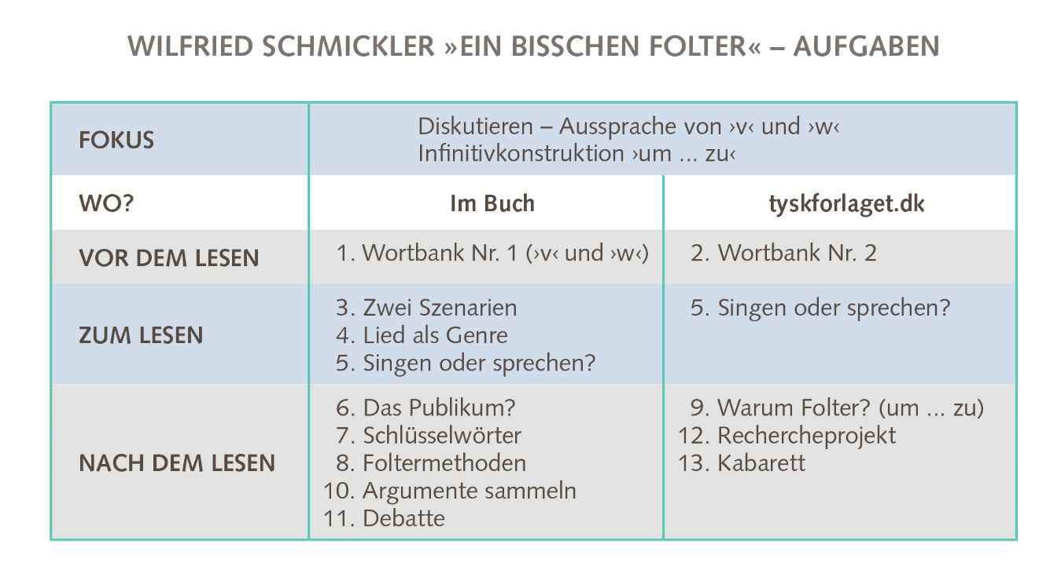

VOR DEM LESEN
Aufgabe 2
Wortbank Nummer 2 mit Wörtern aus dem Text.

NACH DEM LESEN
Aufgabe 9
Warum Folter?
- Um diese Frage zu beantworten, muss man die Konstruktion ”um zu” kennen. Hier ist ein Beispiel:
- Man torturede i nogle stater for at fremtvinge en tilståelse.

- Man folterte in einigen Staaten um ein Geständnis zu erzwingen.

Wie sagt man ›um … zu‹ auf Dänisch?
Wo steht ›um zu‹ im dänischen und wo im deutschen Satz?

- Im Lied »Ein bisschen Folter« gibt es einen Satz mit „um zu“.
Welchen?
- Warum wird gefoltert?
Bilde 6 Sätze mit ›um … zu‹.
Benutze die Übersicht und achte auf die Wortstellung.

Aufgabe 12
Rechercheprojekt

In den Jahren 2002 bis 2004 wurde das Thema Folter in Deutschland viel diskutiert. Anlass war ein Verbrechen, dass ein Mann namens Magnus Gäfgen begangen hat.

Recherchiere folgende Namen im Internet und finde Details zu dem Verbrechen und den Personen heraus:
- Magnus Gäfgen
- Jakob von Metzler
- Wolfgang Daschner

Finde zu jeder Person ein Bild.
Sammle die Bilder und deine Stichwörter in einer Fotostory.
Benutze die Wortbanken in den Aufgaben 1 und 2.
Halte einen Monolog über das Verbrechen anhand deiner Fotostory.

Herausforderung
Sprich über die Gründe für Folter in deiner Fotostory und benutze „um zu“ Sätze.

Aufgabe 13
Kabarett
»Ein bisschen Folter« ist ein kabarettistisches Lied.
Kabarett hat folgende Merkmale:

- gesellschaftskritisch
- komisch
- oft sarkastisch
- unterhaltend
- provokativ
- oft politisch unkorrekt
- regt oft Diskussionen an
- poetisch und ästhetisch
- Kritik öffentlicher Personen oder Ereignisse

Welche Merkmale passen zu „Ein bisschen Folter“? Warum?

